Полянская Людмила Витальевна, учитель начальных классов
Алтайский край, Хабарский район, с.Мичуринское
МБОУ «Гастелловская СОШ»
Мастер – класс предназначен для учащихся младшего школьного возраста, а также можно использовать во внеурочной деятельности

Мастер – класс для педагогов «Пример для подражания»
Номинация: декоративно – прикладное искусство»
Тема: Аппликация «Рождественские подарки»
Цель: Учить детей использовать в творческой работе пластилин, вату, укреплять мелкую моторику рук, развивать творческие способности, формировать эстетический вкус.
1.Для выполнения работы потребуется: цветная бумага, картон, ножницы, клей ПВА, шариковый пластилин, цветной пластилин, вата.
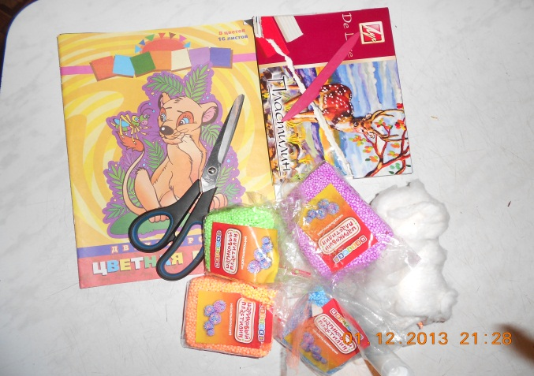
2.Выбираем рисунок, подбираем цвет для фона, вырезаем рисунок и наклеиваем рисунок на выбранный фон.
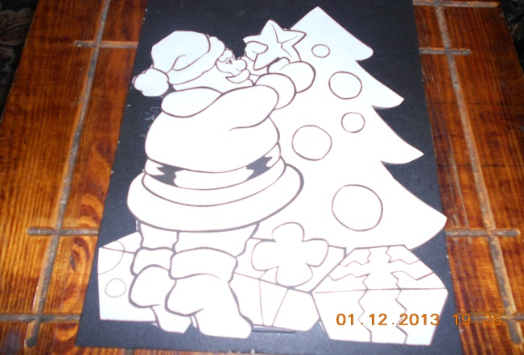
3. Подбираем цвет шарикового пластилина и выкладываем шариковым пластилином ёлочку, костюм Санта Клаусу и цветок на коробке с подарками.
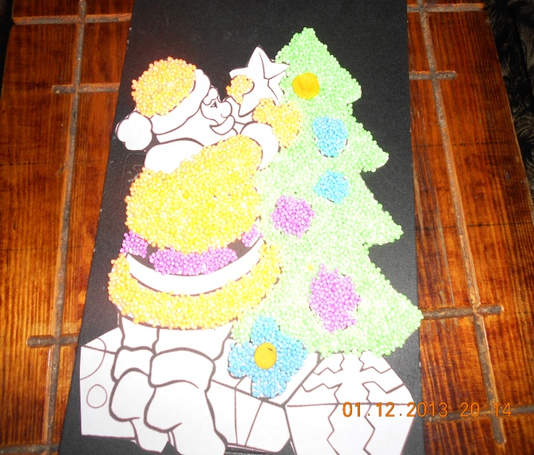
4. Вылепливаем цветным пластилином звезду, сапоги Санта Клаусу, брюки, лицо, коробки с подарками, нос и щёки.
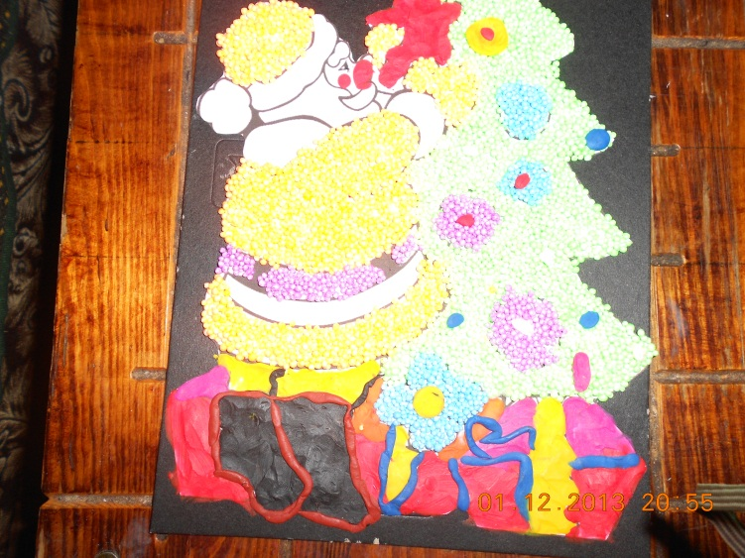

5. На клей ПВА приклеиваем вату на костюм Санта Клаусу, клеим снег из ваты, очерчиваем пластилином контуры, из шарикового пластилина изображаем снег.
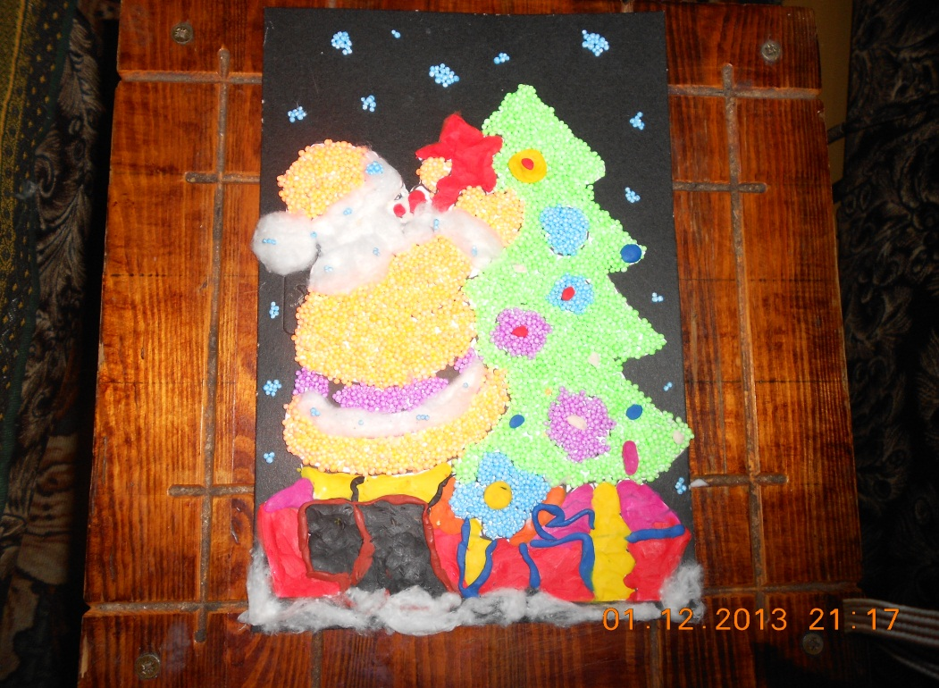
Аппликация готова! Приятного Всем творчества и успехов в работе!

Авторская разработка

